Уважаемые ребята!
В Ярославской области проходит сетевой региональный Интернет-проект
«Дресс-код современного читателя»

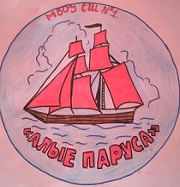
В проекте участвуют команды из разных школ Ярославской области, в том числе команда нашей школы "Алые паруса".
В ходе проекта ребята определили десятку лучших книг в соответствии с личными представлениями о том, что должно оказаться на «золотой полке» современного школьника. Участники проекта предложили свой список книг, выбрали из общего списка лучшие, прочитали летом произведения, ставшие лидерами общего рейтинга, выполнили творческие задания.
С книгами, которые участники проекта предложили поставить на "золотую полку", вы можете познакомиться на страничке информационно-библиотечного
центра на школьном сайте:
https://sh1psh.edu.yar.ru/informatsionno_bibliotechniy_tsentr/detyam_i_podrostkam.html

на сайте проекта:
http://wiki.iro.yar.ru/index.php/Сетевой_проект_Дресс-код_современного_читателя

Приятного вам путешествия в страну придуманных, но всё равно самых настоящих и любимых героев!

